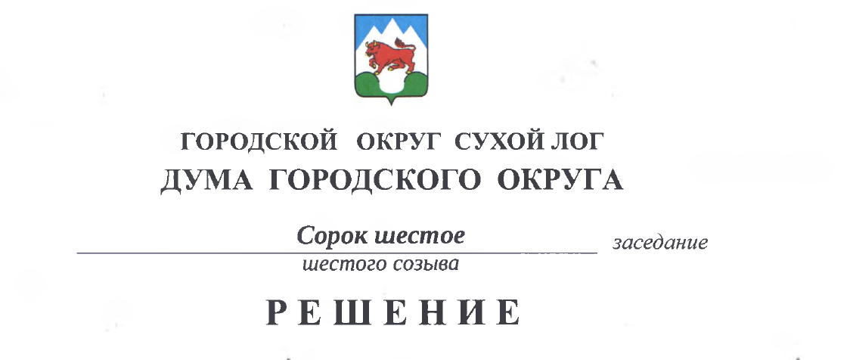
От 28.01.2021 № 338-РД

Об утверждении Порядка приватизации
служебных жилых помещений специализированного
жилищного фонда городского округа Сухой Лог

В соответствии с Гражданским кодексом Российской Федерации, Законом Российской Федерации от 4 июля 1991 года № 1541-1 «О приватизации жилищного фонда в Российской Федерации», руководствуясь Уставом городского округа Сухой Лог, Дума городского округа
РЕШИЛА:
1.Утвердить Порядок приватизации служебных жилых помещений специализированного жилищного фонда городского округа Сухой Лог (прилагается).
2. Настоящее решение вступает в силу с момента опубликования.
3. Опубликовать настоящее решение в газете «Знамя Победы» и разместить на официальном сайте городского округа Сухой Лог.
4. Контроль исполнения настоящего решения возложить на постоянную депутатскую комиссию по землепользованию, городскому хозяйству и охране окружающей среды.

Председатель Думы городского округа Е.Г. Быков

Глава городского округа Р.Ю. Валов

Утвержден
решением Думы городского округа
от ________________ №_______

ПОРЯДОК
ПРИВАТИЗАЦИИ СЛУЖЕБНЫХ ЖИЛЫХ ПОМЕЩЕНИЙ
СПЕЦИАЛИЗИРОВАННОГО ЖИЛИЩНОГО ФОНДА
ГОРОДСКОГО ОКРУГА СУХОЙ ЛОГ

- Настоящий Порядок устанавливает общие принципы и условия
принятия решения о приватизации служебного жилого помещения специализированного жилого фонда городского округа Сухой Лог и дачи согласия на приватизацию служебных жилых помещений специализированного жилищного фонда городского округа Сухой Лог (далее - служебные жилые помещения), а также перечень документов, прилагаемых к заявлению о приватизации служебного жилого помещения и необходимых для принятия решения о его приватизации, следующими категориями граждан (далее - граждане):
1) сотрудниками территориальных государственных органов;
2) муниципальными служащими, а также лицами, замещающими муниципальные должности;
3) работниками муниципальных и государственных предприятий и учреждений.
2. Решение о приватизации служебных жилых помещений принимает Администрация городского округа Сухой Лог, а также муниципальные предприятия, за которыми закреплен жилищный фонд на праве хозяйственного ведения, и муниципальные учреждения, в оперативное управление которых передан жилищный фонд, с согласия Администрации городского округа Сухой Лог, при одновременном соблюдении следующих условий:
1)заявитель должен занимать должность государственной службы, должность муниципальной службы, муниципальную должность, проработать в муниципальном или государственном предприятии, учреждении на территории городского округа Сухой Лог не менее десяти лет с момента предоставления служебного жилья по договору найма специализированного жилищного фонда;
2) отсутствие у гражданина и совместно с ним проживающих членов его семьи иного жилого помещения в собственности;
3)гражданин является нанимателем служебного жилого помещения из числа муниципального жилищного фонда по договору найма служебного жилого помещения;
4) наличие нереализованного гражданином права на однократную бесплатную приватизацию жилого помещения, находящегося в государственном или муниципальном жилищном фонде;
5) наличие гражданства Российской Федерации не менее пяти лет на дату подачи заявления о приватизации служебного жилого помещения;
6) отсутствие задолженности по оплате коммунальных услуг в служебном жилом помещении;
7) не совершение в течение пяти лет до дня подачи заявления о приватизации служебного жилого помещения действий, в результате которых заявитель может быть признан нуждающимся в жилом помещении, при этом право на приватизацию реализуется не ранее чем через пять лет со дня совершения указанных намеренных действий.
3. Основанием для рассмотрения вопроса о принятии решения о приватизации служебного жилого помещения является поданное гражданином письменное заявление (подписанное всеми совершеннолетними членами семьи, а также несовершеннолетними в возрасте от 14 до 18 лет) о приватизации занимаемого служебного жилого помещения с приложением заверенных в установленном порядке документов.
К заявлению должны быть приложены следующие документы:
1) копия паспорта гражданина Российской Федерации или иного документа, удостоверяющего личность (предоставляются всеми гражданами, подписавшими заявление);
2) копии документов, подтверждающих родственные и иные отношения граждан, участвующих в приватизации, проживающих совместно с заявителем по месту постоянного проживания;
3) документ, подтверждающий стаж работы, срок замещения должности гражданином;
4) справка, подтверждающая однократность приобретения жилого помещения в собственность бесплатно в порядке, установленном статьей 11 Закона Российской Федерации от 4 июля 1991 года № 1541-1 «О приватизации жилищного фонда в Российской Федерации» (выдается филиалом «Богдановичское Бюро технической инвентаризации и регистрации недвижимости» и предоставляется заявителем);
5) заявление, подтверждающее отказ гражданина Российской Федерации, имеющего право на участие в приватизации, от приватизации такого жилого помещения.
Отказ гражданина от участия в приватизации жилого помещения может быть удостоверен в соответствии с Гражданским кодексом Российской Федерации либо заверен специалистом при приеме заявления о приватизации жилого помещения;
6) документ, подтверждающий полномочия на сдачу и получение документов (доверенность, оформленная в соответствии с Гражданским кодексом Российской Федерации);
7) согласие заявителя и каждого совершеннолетнего члена семьи на обработку персональных данных, оформленное в соответствии со статьей 9 Федерального закона от 27 июля 2006 года № 152-ФЗ «О персональных данных».
Копии документов, предоставляемые с заявлением, подаются одновременно с подлинными документами.
4. Документы, запрашиваемые посредством межведомственного информационного взаимодействия Администрацией городского округа Сухой Лог:
1) кадастровый паспорт на приватизируемое жилое помещение;
2) справка, заверенная подписью должностного лица, ответственного за регистрацию граждан по месту жительства и по месту пребывания, подтверждающая место жительства гражданина и содержащая сведения о регистрации с 4 июля 1991 года и совместно проживающих с ним лицах;
3) договор найма приватизируемого жилого помещения;
4) выписки из ЕГРН о правах отдельного лица на имеющиеся у него объекты недвижимого имущества на каждого участника приватизации;
5) справки из обслуживающих организаций и учреждений, подтверждающие отсутствие задолженности по оплате коммунальных услуг.
5. В заявлении о приватизации занимаемого служебного жилого помещения должно быть указано лицо (лица), в собственность (общую собственность) которого (которых) жилое помещение подлежит передаче.
6. Заявление со всеми прилагаемыми документами подается в Администрацию городского округа Сухой Лог либо муниципальные предприятия, за которыми закреплен жилищный фонд на праве хозяйственного ведения, и муниципальные учреждения, в оперативное управление которых передан жилищный фонд.
7. Администрация городского округа Сухой Лог либо муниципальные предприятия, за которыми закреплен жилищный фонд на праве хозяйственного ведения, и муниципальные учреждения, в оперативное управление которых передан жилищный фонд, в соответствии с пунктами 2, 3 настоящего Порядка проверяет документы на предмет соответствия настоящему Порядку и действующему законодательству.
8. В случае соответствия поданных документов Администрация городского округа Сухой Лог либо муниципальные предприятия, за которыми закреплен жилищный фонд на праве хозяйственного ведения, и муниципальные учреждения, в оперативное управление которых передан жилищный фонд, с согласия собственника, в течение 10 рабочих дней с момента поступления документов принимает решение о приватизации служебного жилого помещения.
9. Для дачи согласия на приватизацию служебного жилого помещения муниципальные предприятия, за которыми закреплен жилищный фонд на праве хозяйственного ведения, и муниципальные учреждения, в оперативное управление которых передан жилищный фонд, представляют в Администрацию городского округа Сухой Лог письмо о даче согласия на приватизацию с копиями документов, предусмотренных пунктами 3 и 4 настоящего Порядка.
10. Отказ в приватизации служебных жилых помещений принимается в случаях:
1) несоответствия гражданина критериям, предусмотренным пунктом 1 настоящего Порядка;
2) несоответствия условий, предусмотренных пунктом 2 настоящего Порядка;
3) отсутствия или ненадлежащего оформления документов, предусмотренных пунктом 3 настоящего Порядка;
4) служебное жилье располагается в доме, которое ранее имело или имеет статус общежития, либо находится в аварийном состоянии.
11. Администрация городского округа Сухой Лог в течение 10 дней после поступления документов, предусмотренных пунктом 9 настоящего Порядка, отказывает в даче согласия муниципальному предприятию, за которыми закреплен жилищный фонд на праве хозяйственного ведения, и муниципальному учреждению, в оперативное управление которого передан жилищный фонд, на приватизацию служебного жилого помещения при наличии оснований, предусмотренных пунктом 10 настоящего Порядка.
12. В случае принятия решения о приватизации служебных жилых помещений Администрация городского округа Сухой Лог либо муниципальные предприятия, за которыми закреплен жилищный фонд на праве хозяйственного ведения, и муниципальные учреждения, в оперативное управление которых передан жилищный фонд, с согласия собственника, заключает с гражданином (гражданами), имеющим право на приватизацию, договор безвозмездной передачи служебного жилого помещения в собственность гражданина (граждан) в течение 10 рабочих дней.
В Договор включаются несовершеннолетние, имеющие право пользования данным служебным жилым помещением и проживающие совместно с лицами, которым это служебное жилое помещение передается в общую с несовершеннолетними собственность, или несовершеннолетние, проживающие отдельно от указанных лиц, но не утратившие право пользования данным служебным жилым помещением.
13. В случае принятия решения об отказе в приватизации служебных жилых помещений Администрация городского округа Сухой Лог либо муниципальные предприятия, за которыми закреплен жилищный фонд на праве хозяйственного ведения, и муниципальные учреждения, в оперативное управление которых передан жилищный фонд, письменно уведомляет гражданина о принятом решении в течение 5 рабочих дней.

